附件1
活动举办的具体地点及乘车路线
一、举办地点
酒店名称：乌鲁木齐质量缘宾馆
酒店地址：乌鲁木齐新市区北京南路科学一街309号
联系人及电话：杨吉生 13810479775
酒店路线图：
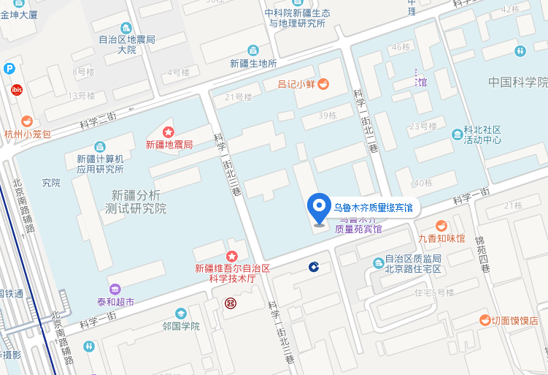

二、乘车路线
(一) 乌鲁木齐站
自车站北广场乘BRT5号线（开往南湖东路方向）至金阳小区下车，换乘701路（开往英澳北岸方向）至科学院站下车，步行320米即到；若直接乘出租车前往，约7.5公里。
(二)地窝堡机场
自地窝堡机场乘轨道交通1号线（开往八楼方向）至小西沟站下车（B口出），步行780米即到；若直接乘出租车前往，约13公里。

